**Томкович Марьяна Янова (Tomkowiczowna Marjana)**

25 декабря 1811 г – крещение (НИАБ 136-13-894, лист 82об, №65/1811-р (ориг)).

**НИАБ 136-13-894:** Лист 82об. **Метрическая запись №65/1811-р (ориг).**

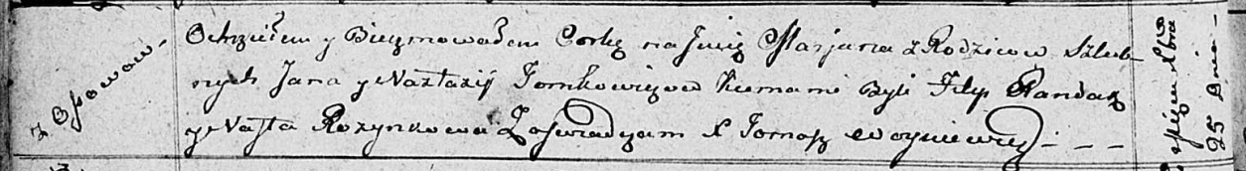

Осовская Покровская церковь. 25 декабря 1811 года. Метрическая запись о крещении.

Tomkowiczowna Marjana – дочь родителей с деревни Осовo.

Tomkowicz Jan – отец.

Tomkowiczowa Nastazija – мать.

Randak Filip – кум.

Rozynkowa Nasta – кума.

Woyniewicz Tomasz – ксёндз.